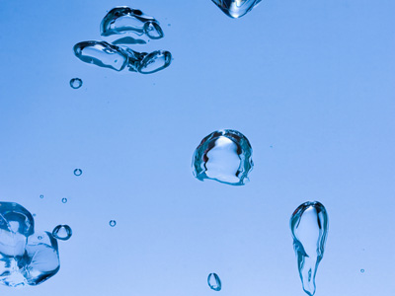

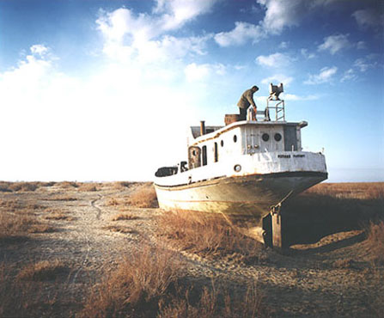

- Eine Ökokatastrophe -

Achmed Stanicki

Klasse R8A

Vorgelegt am ???

Aralsee
1. Vorwort 1
2. Allgemeines 2
2.1 Geografische Lage 2
2.2 Allgemeine Daten 2
2.3 Einzugsgebiet 2
2.4 Flora und Fauna 3
2.5 Klima 4
2.6 Nutzung 6
2.7 Bevölkerung 6
3. Verlandung des Aralsees 7
3.1 Einführung 7
3.2 Gründe für die Verlandung 7
3.2.1 Ausweitung des Baumwollanbaus und der Bewässerungsflächen 7
3.2.2 Pfusch an den Bewässerungsanlagen 8
3.3 Folgen 9
4. Versalzung und Umweltverschmutzung 9
4.1 Versalzung 9
4.2 Umweltverschmutzung 9
5. Gegenmaßnahmen 10
5.1 Bau eines Staudamms 10
5.2 Der Aralsee heute 10
6. Nachwort 11
7. Quellen 12

1. Vorwort

Ich habe das Thema genommen, weil es interessant ist und man nicht viel darüber weis. Denn wenn man so bedenkt, dass die Folgen der Umweltverschmutzung und der Verlandung des Aralsees vergleichbar sind, mit denen des Reaktorunfalls in Jernobyl, ist es schon fatal, dass man nicht viel davon erfährt.
In diesem Referat wird darüber berichtet, wie es überhaupt zu dieser Katastrophe kommen konnte und welche Folgen es für die Bevölkerung, ja sogar für die Menschheit nach sich zieht.

2. Allgemeines

2.1 Geografische Lage
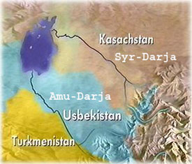
Der Aralsee liegt in der Trockenregion Asiens. Er ist ein Binnensee und gehört politisch zu den zwei Ländern Kasachstan und Usbekistan. Der Aralsee liegt im Tiefland von Turan, das sich in Mittelasien befindet. Er wird von den beiden Wüsten Kysilkum und Karakum umgeben. In seiner Nähe liegt unter anderem auch das Ust-Urt-Plateau. Der Amu-Darja ist einer der zwei großen Zuflüsse. Er entspringt im östlich gelegenen Parmirgebirge (Gebirge: 7495m). Der zweite große Zufluss ist der Syr-Darja , der in den Ausläufern des Tienschan (Gebirge: 7440 m) entspringt. Der Aralsee ist zur Zeit im Schnitt 31 m tief. Der extrem hohe Salzgehalt kommt unter anderem daher, dass der See keine Abläufe hat (da Beckenlage). Er beträgt heute 78 Gramm pro Liter. Außerdem hat der Aralsee seit 1950 einen Großteil seines Volumen und seiner Wasseroberfläche verloren.

2.2 Allgemeine Daten

Der Aralsee war einst mit rund 68.000 km² der viertgrößte Binnensee der Erde. Heute besitzt er bedauerlicherweise nur noch eine Fläche von 33.600 km² und ein Volumen von 117 km³. Der Wasserspiegel liegt bei 37 m unter dem des Meeres und die maximale Tiefe liegt bei 34 m. Der See hat zwei große Zuflüsse: den Amu-Darja und den Syr-Darja. Er hat jedoch keine natürlichen Abflüsse, da er im Becken von Turan liegt.

2.3 Einzugsgebiet
Das Einzugsgebiet, welches in Zentralasien liegt hat eine Fläche von 690.000 km² und politisch gehört es hauptsächlich zu den Republiken Kasachstan, Kirgisistan, Tadschikistan, Turkmenistan und Usbekistan.
Es gliedert sich in drei ökologische Hauptzonen:
1.Der Tienschan und das Pamirgebirge im Osten. Im Vorland sind die Böden fruchtbar und es herrscht eine gute Temperatur für das Betreiben von Landwirtschaft. Dieses Gebiet steuert mehr als 95% des Wassers im Einzugsgebiet bei.
2. Der größte Teil des Einzugsgebietes ist das Wüstengebiet zwischen dem Gebirge und dem Aralsee. Die potenzielle Verdunstung übersteigt in dieser Region jedoch bei weitem die verfügbaren Wasserressourcen.
3. Der Aralsee mit seinen großen Deltas des Amu-Darja und des Syr-Darja liegt in einer großen Depression in den Wüsten von Kysyikum und Karakum.

2.4 Flora und Fauna
Die Grasebenen südlich des Uralgebirges gehen allmählich in Ton und Sandwüsten über.
Nördlich (400 km) des Sees sind noch Baumgruppen anzutreffen. Im Süden dagegen überwiegend grasbewachsene Steppen.
Das wüstenähnliche Kalkplateau Ust-Urt besitzt eine relativ karge Flora. Es blühen nur für kurze Zeit einige Gräser auf, die dann wieder verschwinden.
Der in den Wüstengebieten typische Saxaul ist ein Busch mit winzigen Blättern und Blüten. Er wird mehrere Meter hoch. Er ist dennoch immer seltener geworden, da er seit der russischen Eroberung als Brennmaterial benutzt wird. Bis weit nach 1900 lebten in den Wüstengebieten und am See eine Vielzahl an heute äußerst seltenen Wildtieren wie zum Beispiel: Gazellen, Antilopen, Wildeseln, Rehe und wilde Kamele.
Das „Karakaul-Schaf“ und das Kamel haben ihre Vorteile in der Viehzucht, da sie auch sehr salzhaltiges Wasser trinken können (bis 12 g/l). So ist es mit ihnen auch möglich in von Versalzung bedrohten Gebieten Viehzucht zu betreiben.
Tugai-Wald
Entlang der Zuflüsse des Aralsees gibt es einen sehr fruchtbaren Schwemmboden. Dort wächst Schilf und Riesengras. Bäume die viel Wasser benötigen, wie z.B. Weiden, Erlen, Pappeln und Tamarisken, sind dort auch anzutreffen. Baumwolle, Reis, Wein und Obstbäume sind für dieses Gebiet ebenfalls geeignet und kommen auch vielfach vor.
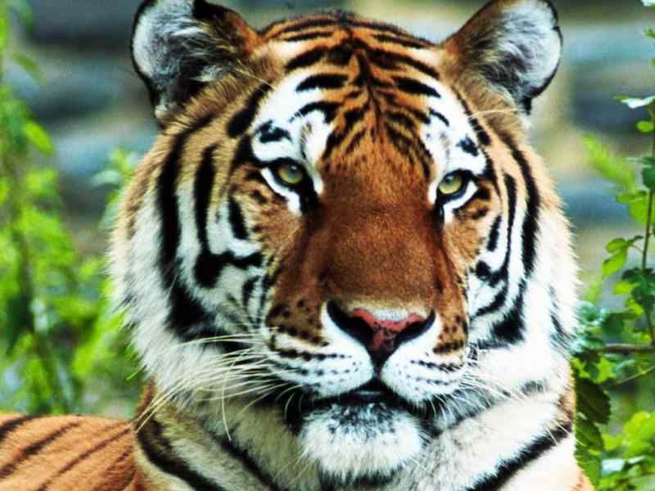
In den auf Sumpfgebieten wachsenden Tugai-Wäldern, die aus allerlei wassernahen Gewächsen (z.B. Schilf) aus mehreren Baumarten (Ahorn, Pappeln, Eschen, Ulmen) bestehen, gab es eine große Artenvielfalt, die unter anderem aus Wildschweinen, Hyänen, Schakalen, Tigern, Panthern, und Wasservögeln bestand.
Tiger
Bedauerlicherweise sind diese Wälder vernichtet worden und somit auch die Tiere ausgestorben. Es ging damit auch eine wichtige Lebensgrundlage der Fischer, die in den kleinen Seen die es zwischen den Sümpfen gab fischten zunichte, denn diese Seen existieren nicht mehr.
Vor dem Gebirge befinden sich ein Lössgebiet, das einst mit seiner von der Savanne in Laubwälder übergehenden Landschaft einen hervorragenden Lebensraum für Hirsche, Gazellen und Wildkatzen bot. Heute gibt es sie nur noch in Schutzgebieten. Die zahlreichen Fischarten sind bis auf wenige Ausnahen eliminiert.

2.5 Klima
Das Klima hat Ähnlichkeit mit dem der Sahelzone. Es liegt zwischen gemäßigt trocken und halb trocken, deshalb wird das Turanbecken auch als Trockensavanne bezeichnet. Da das Becken gegenüber der Sahelzone jedoch eine dichtere Vegetation hat, kann es besser von Hirten und ihren Tieren genutzt werden. Die Wüsten in der Umgebung des Aralsees haben ebenfalls ein milderes Klima als die Sahara.
Im Winter kommen von Sibirien her eiskalte Luftmassen und das sibirische Hochdruckgebiet beherrscht das Turanbecken. Außerdem wird das Wetter im Becken von feuchtkalten Luftströmen beeinflusst, die vom nordarktischen und vom Nordmeer hinein fließen.
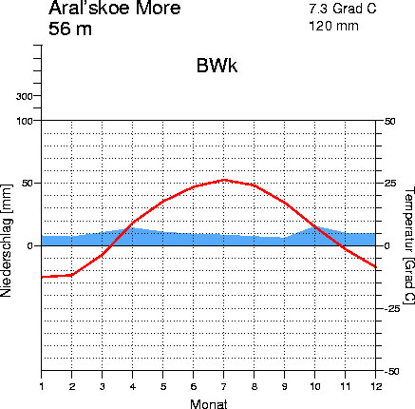
Im Sommer dagegen erwärmt sich das Becken sehr stark und es kommen hohe Temperaturen zustande.
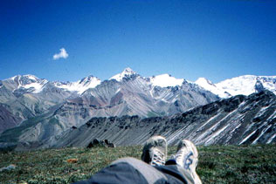
Die Niederschläge innerhalb des Turanbeckens schwanken sehr stark. So kommt es dazu, dass wie in vielen Trockengebieten die Niederschläge sehr unregelmäßig fallen. Manchmal verzeichnen die Wetterstationen in zehn Jahren gar keine Niederschläge, es kann jedoch auch andererseits vorkommen, dass in einem Gebiet in einem Jahr über 300 mm fallen, in dem der Niederschlagsdurchschnitt zuvor bei gerade mal 10 mm lag. In Hungersteppen kann ein einziger Regenschauer sogar mehr als 350 mm erbringen, was mehr als das Doppelte des Jahresdurchschnitts ist. Durch die kalten Temperaturen im Winter kommt es am Aralsee auch zu Schneefall. In manchen Gegenden wie in der ehemaligen Hafenstadt Aralsk liegt sogar durchschnittlich 30 Tage im Jahr Schnee, welcher ein großes Problem für die Herden der Nomaden darstellt.
Klima im Aralbecken
Ausblick auf das Pamirgebirge
Durch das stark kontinentale Klima entstehen zwischen Sommer und Winter extreme Temperaturunterschiede, an manchen Orten sogar von bis zu 70° C. In den Wüsten sind die Temperaturschwankungen zwischen Tag und Nacht ebenfalls sehr hoch.
Im Süden herrscht drei bis sieben Monate im Jahr die zum Baumwollanbau benötigte Tagesmitteltemperatur, weshalb die Produktion von Baumwolle dort auch ein wichtiger Wirtschaftszweig ist.
Im Dezember friert der See für bis zu 160 Tage zu und bildet eine 70 bis 100 cm dicke Eisschicht, die allerdings nicht flächendeckend ist. Die beiden Zuflüsse frieren an ihren Unterläufen ebenfalls ein.
Außer dem Schnee, der den Tieren ihr Futter nimmt, wird durch das Wetter ein weiteres Problem hervorgerufen, der Wind. Er entzieht den Pflanzen die Flüssigkeit, sodass sie nicht überleben können und sich Sandsteppen bilden, die keine Nahrung mehr für die Herden bieten.
Starke Winde und wenig Wolkenbildung sind ein größeres Problem geworden, seitdem der Aralsee an Fläche verliert.

2.6 Nutzung
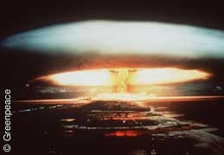
Die Region um den Aralsee war Schauplatz vieler Atomtests. Auf der sogenannten Insel der Wiedergeburt wurden Biowaffen getestet. Die NATO befürchtet das Terroristen dort an Material für Biowaffen kommen könnten. Diese Angst ist größer seitdem die Insel zur Halbinsel geworden ist.
Atompilz

2.7 Bevölkerung
Rund um den Aralsee ist die Bevölkerungsdichte sehr gering. Das war nicht immer so, da als der Aralsee noch eine beträchtliche Größe besaß und noch nicht von so einer kargen Pflanzenwelt umgeben war, ein Großteil der Bevölkerung von der Viehzucht und vom Fischfang leben konnte.
Es gibt nicht mehr viele Siedlungsverdichtungen. Nur noch an den Flussläufen und Deltas, da sich diese Gegend noch am besten für Landwirtschaft eignet. Ehemalige Hafenstädte wie z.B. Muinak sind heute fast ausgestorben. Die Leute leben überwiegend von Landwirtschaft hauptsächlich von Bewässerungsfeldbau. Manchmal auch von Schafzucht. Nur noch selten fahren einzelne Fischerbote auf den See und fangen ein paar Fische.

3. Verlandung des Aralsees

3.1 Einführung
Seit Ca. 1960 nimmt der Wasserspiegel des Aralsees schleichend ab. So war der Aralsee mit einer Größe von ca. 69.000 km² einst der viertgrößte Binnensee der Erde. Momentan ist er jedoch mit einer Fläche von 33.000 km² nur noch der achtgrößte.

3.2 Gründe für die Verlandung

3.2.1 Ausweitung des Baumwollanbaus und der Bewässerungsflächen
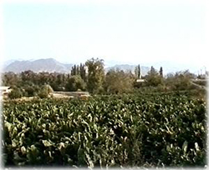
Der entscheidende Fehler damals war: Man hat nicht daran gedacht, dass der Aralsee jemals in so eine Situation kommen würde, deshalb hat man den Baumwollanbau selbst in Hungersteppen betrieben. Dies geschah besonders in der Stalinära. Anfangs wurde die Baumwolle nur wegen ihre Fasern angebaut. Später wurde sie auch als Dünger, Tierfutter und Nahrungsmittel (Öl) gebraucht.
Baumwollfeld
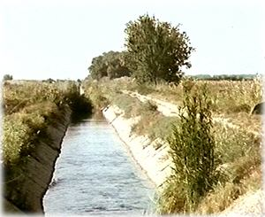
Die erste große Ausweitung des Baumwollanbaus fand von 1928 bis 1932 statt. 1931 hatte die Anbaufläche noch eine bescheidene Größe von 780.000 ha, also nur die Hälfte der Getreideanbaufläche ( ca. 1,65 Mio. ha). Zehn Jahre später betrug sie schon das 1 ½ -fache (2,5 Mio. ha). Der Nahrungsanbau wurde stark rückfällig. So musste aus anderen Regionen Nahrung herbeigeschafft werden:
In den 40er Jahren war die Sowjetunion vom Importbedarf an Baumwolle befreit. Die Durchführung von Bewässerungsprojekten führte zu den Höhepunkten der Produktion in den 50er und 60er Jahre. Der letztendliche Höhepunkt fand jedoch 1979 statt. Seither nimmt die Produktion ab.
Bewässerungskanal

3.2.2 Pfusch an den Bewässerungsanlagen
Mit steigendem Gebrauch von Düngemitteln verschwand auch die 3-Felder-Wirtschaft (=Abwechselnde Bepflanzung von Baumwolle, Luzerne, Getreide/Gemüse).
Das übliche tierische Düngemittel reichte bei einer Ausweitung des Anbaus (30er Jahre) nicht mehr aus. Dies führte zur steigenden Nutzung von Kunstdünger.
Die Ausweitung dämmte auch den Anbau von Nahrungsmitteln erheblich ein. Um dieses Problem zu lösen wurden immer mehr Bewässerungsflächen geschaffen. In den 60er Jahren wurden den beiden Zuflüssen des Aralsees Amu-Darja und Syr-Darja besonders viel Wasser entnommen. Man baute neuartige Pumpsysteme, die den Flüssen selbst in Trockenzeiten Wasser entnahmen. Das bereits bestehende Kanalnetz wurde immer mehr ausgebaut (mehrere 100.000 km).
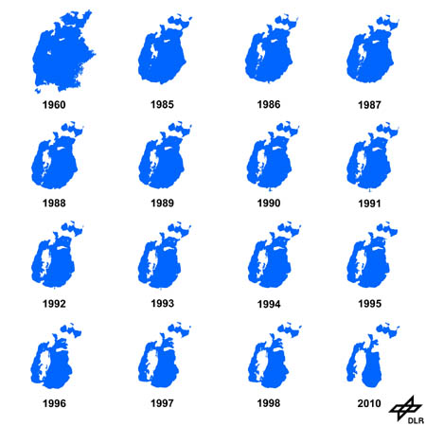
Verlandung des Aralsees
Durch schlechte Bewässerungssysteme wurde jedoch eine große Menge an Wasser verschwendet. Diese Art von Verschwendung führte erheblich zur Verlandung des Aralsees bei. So wurde in Israel mit der gleichen Menge Wasser 6-7 mal so viel Baumwolle angebaut. Der Grund dafür war das dort eingesetzte Tröpfchenbewässerungssystem.

3.3 Folgen
Der Aralsee hat die Hälfte seiner Fläche verloren, weshalb einige Hafenstädte mittlerweile über 80 km von den Ufern des Aralsees entfernt sind. Außerdem können sich wegen des Flächenverlustes über dem See nicht mehr so viele Wolken bilden, dies führt zu längeren Trockenphasen. Überdies ist die Selbstmordrate in der Umgebung des Aralsees sehr hoch, was damit zusammenhängen mag, dass die Leute ihren einstigen Stolz verloren haben und viele auf Grund der Schäden des Entlaubungsmittels Agent Orange geistig zurückgeblieben sind und deshalb dem Alkohol und anderen Drogen verfallen. Es sind ebenfalls viele Leute weggezogen, viele Städte die früher mehrere tausend Einwohner hatten haben nur noch wenige hundert. Die Fischer haben ihren Lebensunterhalt verloren, doch die Leute haben Hoffnung, dass ihr „Meer“ wieder zurückkommt.

4. Versalzung und Umweltverschmutzung

4.1 Versalzung
Ein weiteres Problem ist die Versalzung. Dadurch, dass der Aralsee keinen Abfluss hat und durch die Verdunstung des Wassers bei großer Hitze stieg der Salzgehalt stetig. Zuletzt betrug er 78g/l. Früher betrug er einmal 9g/l. Der Boden dort ist ebenfalls sehr salzig. Dies ist ebenfalls problematisch, denn das Salz muss bevor man etwas anbauen kann, aus dem Boden gewaschen werden. Das benötigt enorme Mengen an Wasser.

4.2 Umweltverschmutzung
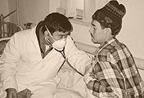
Der Aralsee und das umgebende Gebiet wurde durch das für den Baumwollanbau gebrauchte Entlaubungsmittel Agent Orange stark vergiftet. Agent Orange wurde auch im Vietnam von der US-Armee eingesetzt. Und zwar nicht als Entlaubungsmittel, sondern als Biowaffe, denn es ist stark giftig und erbgutschädigend. In den Gebieten, in denen Baumwolle angebaut wird ist deshalb die Kindersterblichkeit sehr hoch und es gibt äußerst viele Fehlgeburten. Agent Orange wurde meist über die Menschen, die gerade auf dem Feld arbeiteten, gesprüht. Man schätzt, dass 25 % der Bevölkerung geistig zurückgeblieben sind. Die Luft wird ebenfalls durch den Staub, der durch Luftströme weltweit verteilt wir, und durch Agent Orange erheblich verschmutzt. Dies trägt 5 % zu der globalen Luftverschmutzung bei. Man kann sogar Staubpartikel aus der Region im Blut von Pinguinen nachweisen. All dies ist das Werk von Agent Orange.
Kranke Menschen

5. Gegenmaßnahmen

5.1 Bau eines Staudamms
Die Leute hatten schon fast ihre Hoffnung verloren und rechneten nicht mehr damit, dass der Aralsee jemals wieder zurückkehren würde. Wie schon erwähnt ist die Selbstmordrate in der Region um den See heutzutage die größte in der ehemaligen UdSSR.
Doch in den 90er Jahren kam wieder Hoffnung auf, denn die Einheimischen begannen mit dem Bau eines Staudamms. Der Damm sollte den kleinen Teil des Aralsees vom großen trennen und somit bewirken, dass wenigstens ein kleiner Teil des Aralsees erhalten bleibt. Doch alle Hoffnung wurde zerstört als nach der Fertigstellung 1999 ein Sandsturm den primitiv aus Schlamm und Kies gebauten Staudamm zerstörte.
Aber letztendlich hatte man es geschafft. 2003 fing man mit den Bauarbeiten eines Staudamms aus Stahlbeton an. Das Geld dazu hatte man von der Weltbank. Nachdem der 13 km lange Staudamm jetzt fertiggestellt ist, gibt es wieder Zuversicht. Das „Meer“ kommt zurück. Zwar langsam, aber es kommt zurück.

5.2 Der Aralsee heute

Gegenwärtig wächst die Fläche des Aralsees wieder, seit Errichtung des Staudamms ist der Aralsee schon 500 km² gewachsen. Auch der Fischbestand ist gewachsen und die geflohenen Leute kehren zurück um sich wieder niederzulassen.

6. Nachwort

Ich fand das große Problem war an diesem Referat, der See war davor relativ unbekannt. Jetzt kennen ihn schon (bald) 26 Leute. Das war eigentlich auch der Sinn und Zweck der Sache. Außerdem gibt es viele überflüssige Informationen über den Aralsee. Also musste ich erst die wichtigsten Informationen rausfiltern. Ich hoffe, dass mir dies gelungen ist. Durch dieses Referat habe ich viel über den See erfahren. Die selbständige Erarbeitung des Themas hat mir zwar nicht viel Spaß bereitet, aber ich bin froh darüber, dass ich diese Erfahrung hinter mir habe.

–––––––––––––––––––––––––– –––––––––––––––––––––––––
(gez. Achmed Stanicki) (gez. Frank Stanicki)

7. Quellen

Text:
1. http://de.wikipedia.org/wiki/Aralsee
2. http://www.stub.unibe.ch/welten/texte/spreafico.html
3. http://www.aralsee.org/aralsee.htm
4. http://www.geolinde.musin.de/raummenschnatur/aralsee/index.htm
5. http://www.geolinde.musin.de/raummenschnatur/aralsee/aral1.htm
6. Buch: Der Aralsee – Die größte Umweltkatastrophe der Erde?

Bilder:
http://www.schule.bremen.de/schulen/altes_gym/wasserprojekt/aralsee/Bilder/k1_k.jpg
http://geo.bildungszentrum-markdorf.de/fortbildung/pictures/Aralse9.jpg
http://fohn.net/tiger-pictures-facts/tiger-regal_800x600.jpg
www.photosinstore.com/lass/196.jpg http://www.lust-auf-genuss.de/bilder/wasser_400_300.jpg
http://www.schule.bremen.de/schulen/altes_gym/wasserprojekt/aralsee/Bilder/aral_dia_h.jpg
http://www.schule.bremen.de/schulen/altes_gym/wasserprojekt/aralsee/Bilder/aral_dia_h.jpg
http://www.wasser-macht-schule.de/pub/f20-aralsee/information/cap0076b.jpg
http://www.bergnews.com/bergbrevier/genuss.jpg
https://www.aerzte-ohne-grenzen.de/_media/kampagnetuberkulose.gif
http://www.schule.bremen.de/schulen/altes_gym/wasserprojekt/aralsee/Bilder/veraenderung.jpg

